11. 05. 2020 r.
Temat 144. Czego uczymy się od ptaków?

Poznajemy pojazdy powietrzne budowane przez człowieka – na podstawie tekstu „Ludzie jak ptaki”. Głośno czytamy tekst ze zrozumieniem.

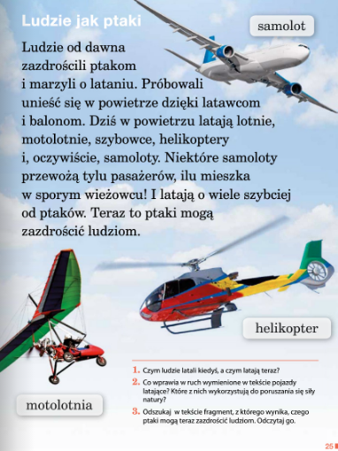
Wykonujemy zadania w ćwiczeniu str. 27 – 28.
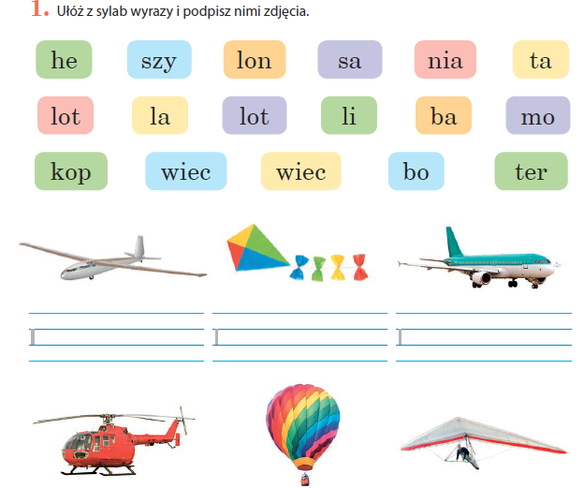
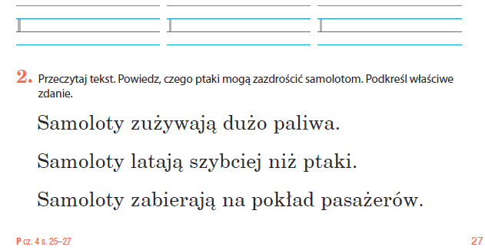

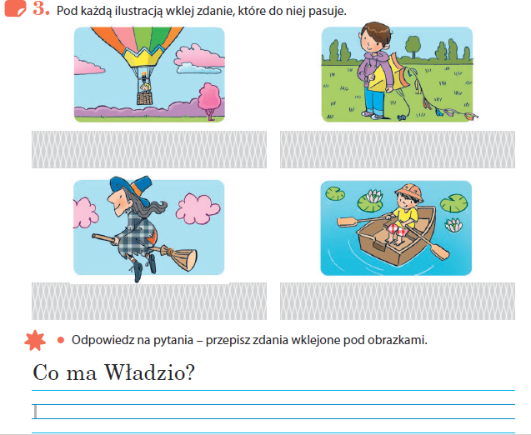
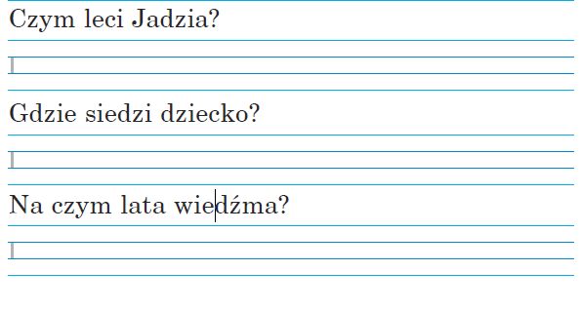

Ćwiczymy pisownię wyrazów ze spółgłoskami miękkimi-
podręcznik str. 26- 27.
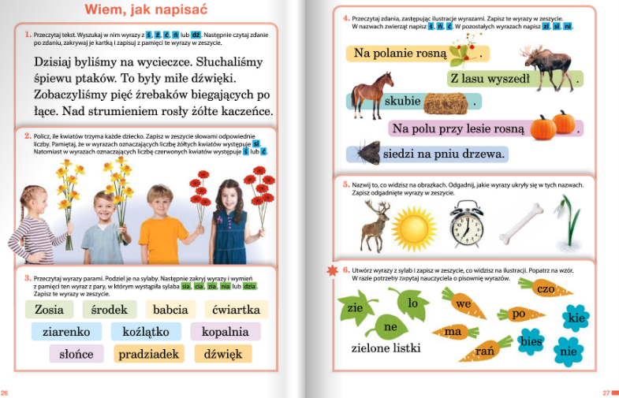
Sprawdzam siebie – rozwiązujemy zadania matematyczne, obliczenia w zakresie 20- ćwiczenie str. 50 - 51.
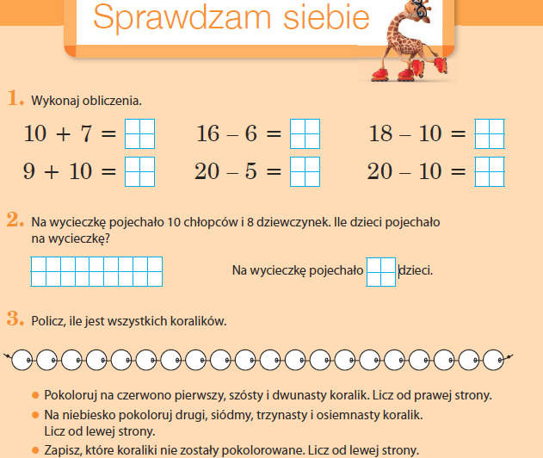

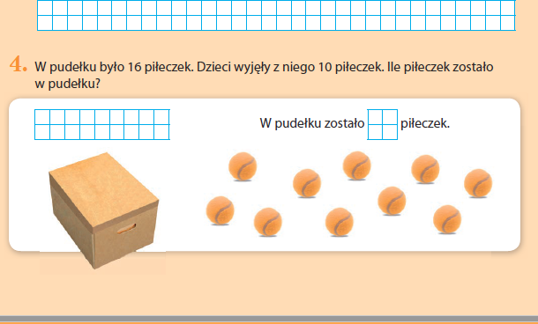

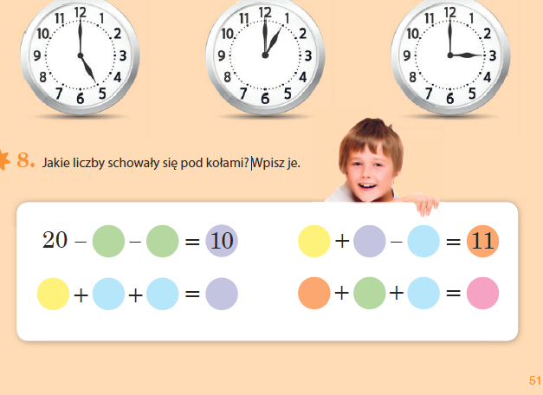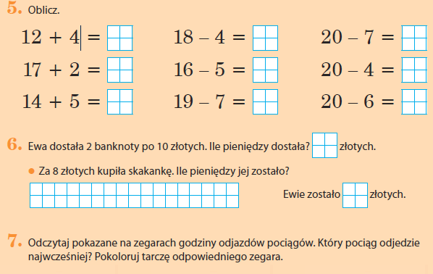

Robimy „papierowy samolot” – składanka papierowa wg podanej instrukcji.
Bibliografia:

https://www.youtube.com/watch?v=InBZ2ySQAWk

